**第五编•第十九章•审计报告**

**考点和典题**

**第四节　沟通关键审计事项**

一、关键审计事项的含义

二、确定关键审计事项的决策框架**（※※※）**

三、沟通关键审计事项**（※※※）**

**一、关键审计事项的含义**

1.含义

关键审计事项，是指注册会计师根据**职业判断**认为对当期财务报表审计**最为重要**的事项。

2.作用

（1）可以提高已执行审计工作的透明度，从而提高审计报告的决策相关性和有用性；

（2）能够为财务报表使用者提供额外的信息，以帮助其了解被审计单位、已审计财务报表中涉及重大管理层判断的领域，以及注册会计师根据职业判断认为对当期财务报表审计最为重要的事项；

（3）能够为财务报表预期使用者就与被审计单位、已审计财务报表或已执行审计工作相关的事项进一步与管理层和治理层沟通提供基础。

**二、确定关键审计事项的决策框架**

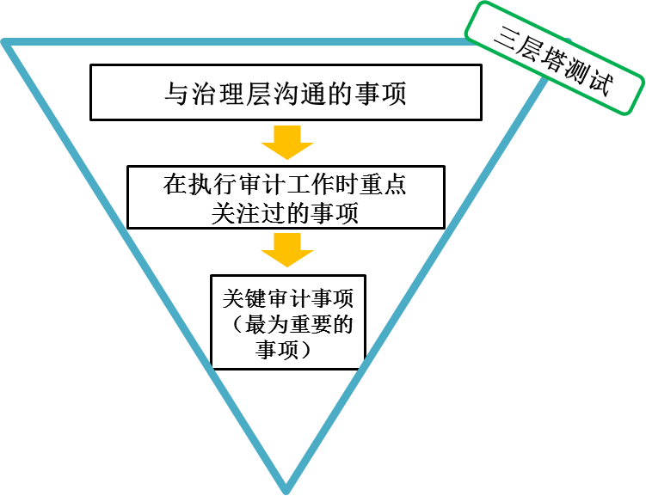

（一）以“与治理层沟通的事项”为起点选择关键审计事项**[链接第14章]**

审计准则要求注册会计师与被审计单位治理层沟通审计过程中的重大发现，包括注册会计师对被审计单位的重要会计政策、会计估计和财务报表披露等会计实务的看法，审计过程中遇到的重大困难，已与治理层讨论或需要书面沟通的重大事项等，以便治理层履行其监督财务报告过程的职责，应从与治理层沟通事项中选取关键审计事项。

（二）从“与治理层沟通的事项”中选出“在执行审计工作时重点关注过的事项”

1.含义

注册会计师**重点关注过**的领域通常与财务报表中复杂、重大的管理层判断领域相关，因而通常涉及困难或复杂的注册会计师职业判断，影响注册会计师的**总体审计策略**以及对这些事项**分配的审计资源**和审计工作力度。

2.考虑因素**【多选题考点】**

（1）评估的**重大错报风险**较高的领域或识别出的**特别风险**；

（2）与财务报表中涉及**重大管理层判断**（包括被认为具有高度估计不确定性的会计估计）的领域相关的重大审计判断；

（3）当期**重大交易或事项**对审计的影响。

（三）从“在执行审计工作时重点关注过的事项”中选出“最为重要的事项”，从而构成关键审计事项

1.决策

注册会计师可能已就需要重点关注的事项与治理层进行了较多的互动，就这些事项与治理层进行**沟通的性质和范围**，通常能够表明哪些事项对审计而言最为重要。

2.考虑因素**【多选题考点】**

（1）该事项对预期使用者理解财务报表整体的**重要程度**，尤其是对财务报表的重要性；

（2）与该事项相关的会计政策的性质或者与同行业其他实体相比，管理层在选择适当的会计政策时涉及的**复杂程度或主观程度**；

（3）从定性和定量方面考虑，与该事项相关的由于舞弊或错误导致的**已更正错报和累积未更正错报**（如有）的性质和重要程度；

（4）为应对该事项所需要**付出的审计努力**的性质和程度，包括：

a）为应对该事项而实施审计程序或评价这些审计程序的结果（如有）在多大程度上需要**特殊的知识或技能**；

b）就该事项在项目组之外进行**咨询**的性质。

（5）在实施审计程序、评价实施审计程序的结果、获取相关和可靠的审计证据以作为发表审计意见的基础时，注册会计师遇到的**困难**的性质和严重程度，尤其是当注册会计师的判断变得更加主观时。

（6）识别出的与该事项相关的**控制缺陷**的严重程度。

（7）该事项是否涉及**数项可区分但又相互关联**的审计考虑。例如，长期合同的收入确认、诉讼或其他或有事项等方面，可能需要重点关注，并且可能影响其他会计估计。

3.关键审计事项的数量**【多选题考点】**

（1）“最为重要的事项”**并不意味着**只有一项；

（2）需要在审计报告中包含的关键审计事项的数量可能受被审计单位**规模和复杂程度、业务和经营环境**的性质，以及审计业务**具体事实和情况**的影响；

（3）最初确定为关键审计事项的事项**越多**，注册会计师越需要重新考虑每一事项是否符合关键审计事项的定义。

【案例1】

按照**“三层塔测试”**确定关键审计事项的步骤和流程。

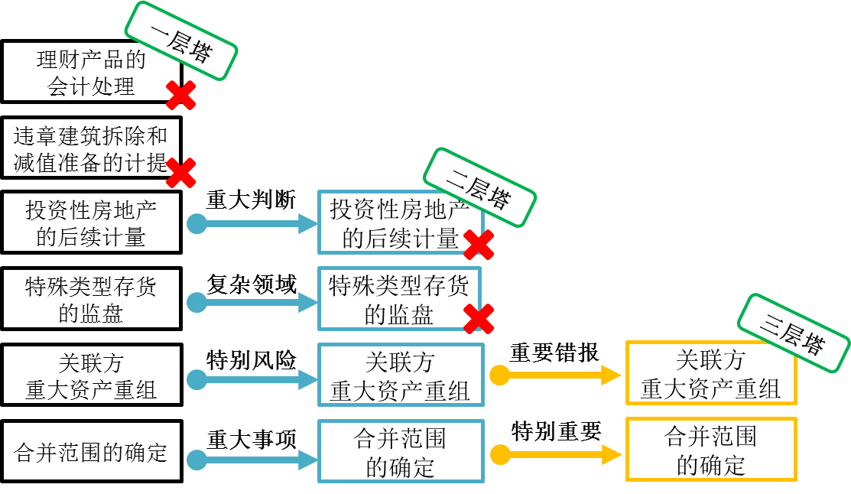

**脉络和复习**

